Інформація про викладача
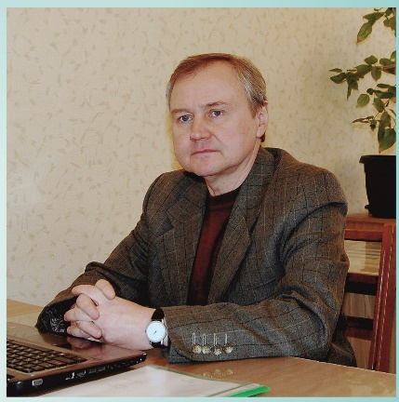 | Проценко Віктор Максимович  доцент кафедри обробки металів тиском ІННІ ЗНУ, кандидат технічних наук, с.н.с.  Адреса:  69006, м. Запоріжжя, пр. Соборний, 226, к. Л-222; вул. Добролюбова, 10, к. Л-222  Контакти:  тел.: 066-876-16-85;  e-mail: protsenkovm@yahoo.com

